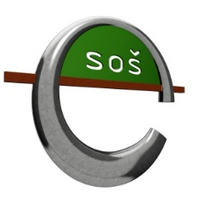
PŘIHLÁŠKA
Ke stravování ve školní jídelně
Přihlašujeme ke stravování ve školní jídelně SOŠ Nové Město na Moravě svého syna/dceru:
Příjmení, jméno
Adresa:
Obor:
Ve školním roce:

ve školním roce 2023/24
Vyberte a zakřížkujte druh stravování, o který máte zájem (nelze odhlašovat jednotlivá jídla):
- pokud vyplňujete elektronicky, klikněte na obdélník a vepište X

- celodenní strava 120,- Kč / den
- snídaně, dopolední svačina, oběd, odpolední svačina, večeře
- pro ubytované na DM
- měsíční záloha strava + ubytování 3 720 Kč
- 14 dnů záloha strava + ubytování 1 860 Kč
- oběd 40,- Kč / den
- měsíční záloha 840 Kč
- 14 denní záloha 420 Kč

V |  |  | Dne
 | Podpis zákonného zástupce |  |  | Podpis žáka/žákyně

UPOZORNĚNÍ
Každý strávník, který řádně vyplní, podepíše a odevzdá přihlášku ke stravování je přihlášen k odběru stravy od 04.09.2023 (ubytovaní žáci začínají snídaní dne 03.09.2023).
Za odhlášení stravy nese odpovědnost přihlášený strávník.
Přihláška musí být odeslána nejpozději do 20.6. 2023

